Blok tematyczny: Dbamy o naszą planetę

Temat dnia: Segregujemy odpady
Grupa wiekowa: 3-latki
Data: 16.04.2021 r.

Cele ogólne:
- nabywanie sprawności ruchowej i zwinności;
- wdrażanie do utrzymywania porządku;
- kształtowanie umiejętności klasyfikowania według określonej cechy.

Cele szczegółowe:

Dziecko:
- recytuje i inscenizuje powitankę;
- bierze udział w zabawach ruchowych, wykonuje polecenia, reaguje na sygnały dźwiękowe i słowne;
- uważnie słucha czytanego utworu, odpowiada na pytania na określony temat;
- rozumie znaczenie ochrony przyrody;
- wie, jak dbać o środowisko;
- zna ekologiczny sposób wyrzucania śmieci;
- rozwija koordynacje wzrokowo-ruchową poprzez łączenie ze sobą liniami pasujących do siebie przedmiotów;
- rozwija sprawność manualną i kreatywność poprzez pracę plastyczno-techniczną;
- stara się utrzymać porządek wokół siebie;
- zna sposób segregowania śmieci;
- nabywa sprawności ciała i koordynacji ruchowej, biorąc udział w zabawach ruchowych;
- właściwie chwyta narzędzie pisarskie podczas rysowania, kolorowania.

Środki dydaktyczne: tekst wiersza pt. „Ręce w górze, ręce w dole”; nagranie i tekst piosenki pt. „Świat w naszych rękach”, sł. Łukasz Tartas, muz. Weronika Korthals z kanału ZoZi.TV;
tekst wiersza Władysława Broniewskiego. pt. „Posłuchajcie mojej prośby”; nagranie piosenki „Kosmo Żabka” z kanału Dziecięce Przeboje - Polskie piosenki dla dzieci; worki na śmieci w kolorze żółtym, niebieskim i zielonym, plastikowa butelka, papierowe opakowanie i szklany przedmiot (lub ilustracje przedstawiające te przedmioty); wiersz pt. „Robimy porządki”; karta pracy, kredki; trzy pojemniki lub kartonowe pudełka, żółte, niebieskie i zielone papiery, bibuła lub farby, szablon kosza na śmieci; ilustracje przedstawiające śmieci; bajka edukacyjna pt. „Eko – patrol (Segregacja śmieci)” z kanału TupTupTup.org.pl.

Przebieg zajęć:
- „Ręce w górze, ręce w dole” – wierszyk na powitanie.
Recytujemy wierszyk wykonując wymienione gesty.
„Ręce w górze, ręce w dole”

Ręce w górze, ręce w dole,
na kolanach i na czole.
Tupnij mocno raz i dwa,
To jest nasza rozgrzewka.

- „Świat w naszych rękach” – utrwalenie słów i melodii piosenki.
Dziecko słucha oraz uczy się tekstu i melodii piosenki.
Link do piosenki: https://www.youtube.com/watch?v=pRNtFXew_VE

„Świat w naszych rękach”
sł. Łukasz Tartas, muz. Weronika Korthals

Ci co lubią segregację,
Otóż oni mają rację.
Gdy w osobne pojemniki
Lecą papier, szkło, plastiki.

Ref.:
Cały świat jest w naszych rękach.
Właśnie o tym ta piosenka.
Możesz dbać o cały świat.
Chociaż masz niewiele lat. /x2

A recykling trudne słowo.
Chodzi o to by na nowo.
Z naszych śmieci zrobić coś
Papier, plastik albo szkło.

Ref.: Cały świat jest w naszych rękach… /x2

Więc dorośli oraz dzieci
Posłuchajcie:
Sprawą śmieci trzeba zająć się dziś,
Żeby jutro dobrze żyć.

Ref.: Cały świat jest w naszych rękach… /x2

- „Posłuchajcie mojej prośby” – zabawa naśladowcza na podstawie wiersza Władysława Broniewskiego.
Czytamy dziecku wiersz i prosimy, aby po każdym wersie powtarzało razem z nami z jednoczesnym klaskaniem i dzieleniem na sylaby wybrane słowa: śmieci, dzieci, świerku, papierków, szara, stara, pociąć, począć.

„Posłuchajcie mojej prośby”
Władysław Broniewski

Jestem sobie kosz do śmieci.
Do mnie, do mnie chodźcie dzieci!
Stoję sobie przy tym świerku,
pełno chciałbym mieć papierków.
A ja jestem ławka szara.
kto mnie lubi, niech się stara
nie podeptać mnie, nie pociąć,
bo cóż biedna mogę począć.

- Zestaw ćwiczeń ruchowych:
- „Rakieta” – dziecko stoi naśladując rakietę przy starcie. Klaszcze wolno w ręce i tupie, jednocześnie pochylając się raz w lewą, raz w prawą stronę. Potem przyspiesza tempo klaskania i tupania. Obraca się. Szybko uderza dłońmi w kolana. Prawą dłonią zatacza kółka przed nosem i jednocześnie „bzyczy”. Podskakuje, wyciągając ręce do góry z okrzykiem: Hura!
- „Planety” – dziecko udaje, ze przyleciało rakietą na inną planetę. Wita mieszkańców tej planety, wymyślając przyjazne gesty powitalne.
- „Taniec w kosmosie” – oglądamy i naśladujemy taniec Kosmo Żabki. Link do piosenki: https://www.youtube.com/watch?v=58IpZcC7KNk
- „Powrót na ziemię” – dzieci kładzie się na plecach na dywanie, chwilę odpoczywa.

- „Robimy porządki” – zapoznanie z treścią wiersza.
Potrzebne będą worki na śmieci w kolorze żółtym, niebieskim i zielonym, plastikowa butelka, papierowe opakowanie i szklany przedmiot (możemy też użyć ilustracji z załącznika nr 1). Prosimy dziecko o uważne wysłuchanie treści wiersza. Czytając wiersz pokazujemy worki w odpowiednim kolorze i przedmioty, które do nich wrzucamy.

„Robimy porządki”
autor nieznany

Wszystkie dzieci, nawet duże
posprzątają dziś podwórze.
A dorośli pomagają,
śmieci w workach wyrzucają.
Pierwszy worek jest zielony, (kładziemy worek zielony i szklany przedmiot)
cały szkiełkiem wypełniony.
W żółtym worku jest bez liku (kładziemy worek żółty i plastikową butelkę)
niepotrzebnych już plastików.
A niebieski worek – wiecie – (kładziemy worek niebieski i papierowe opakowanie)
papierowe zbiera śmieci.
My przyrodę szanujemy,
śmieci więc segregujemy.
Z ekologią za pan brat
mama, tata, siostra, brat.

- „Śmieci do kosza” – praca z kartą pracy.
Zadaniem dziecka jest połączenie niebieską linią przedmiotów papierowych z niebieskim koszem, zieloną linią przedmiotów szklanych z zielonym koszem. Na koniec prosimy dziecko, aby określiło, które przedmioty nie pasują do żadnego z koszy i dlaczego.
Link do karty pracy: https://cloud6p.edupage.org/cloud?z%3ABnKAuYNvvkfsZA5THdioFHpxepctjUd0ZaP4EE%2BGW5hfD0wpdnEM0vIugnK7052S

- „Kosze na śmieci” – praca plastyczno-techniczna.
Przygotowujemy trzy pojemniki lub kartonowe pudełka, żółte, niebieskie i zielone papiery, bibułę lub farby. Oklejamy pojemniki/pudełka na kolor żółty, niebieski i zielony lub malujemy farbami. Możemy wykorzystać jako wypełnienie kolorowe worki. Kosze przydadzą nam się do kolejnej aktywności. Jeśli nie mamy możliwości wykonania koszy, możemy wykorzystać szablon z załącznika nr 2, wydrukować w trzech sztukach i poprosić dziecko o pomalowanie na kolory żółty, niebieski i zielony.

- „Ratujmy Ziemię” – zabawa dydaktyczna.
Rozkładamy na podłodze przedmioty wykonane z plastiku, szkła i papieru. Możemy też wykorzystać odpowiednie obrazki znajdujące się w linku. Zadajemy dziecku pytania: Czy możemy nie sprzątać śmieci?, Czy moglibyśmy mieszkać razem ze śmieciami?. Następnie zadaniem dziecka jest posortowanie śmieci do odpowiednich zrobionych przez siebie koszy (plastik do żółtego kosza, szkło do zielonego, papier do niebieskiego).
Link do ilustracji: https://tuptuptup.org.pl/wp-content/uploads/2018/10/Rymowanki-zgadywanki-za%C5%82%C4%85cznik_-karty-odpadow.pdf

- „Czy to się jeszcze przyda?” – rozmowa na temat sortowania śmieci na podstawie bajki „Eko – patrol”.

Jak należy prawidłowo sortować śmieci nauczymy się oglądając bajkę pt. „Eko – Patrol”:
https://www.youtube.com/watch?v=I-b0z5LqhKc

Tłumaczymy dzieciom, że segregacja śmieci jest bardzo ważna. Jeśli dobrze oddzielimy od siebie poszczególne rodzaje odpadów, będzie można je ponownie wykorzystać. Na przykład sześć czystych butelek plastikowych można przerobić na bluzę polarową.

Załącznik nr 1.

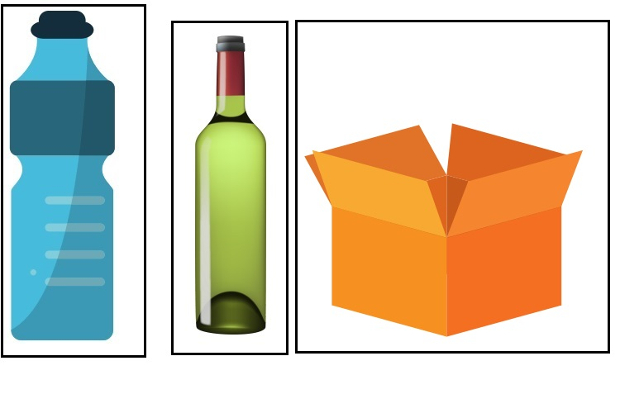
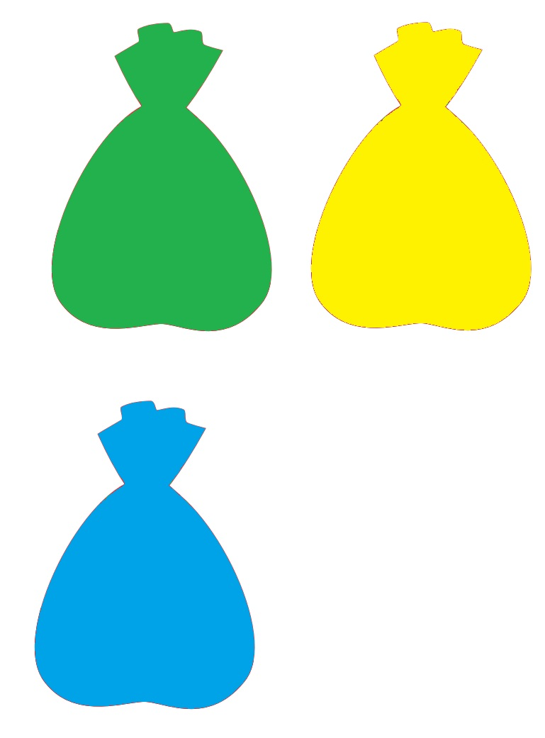

Załącznik nr 2.

